**VÓLVULO INTESTINAL EM BEZERRa: reLATO DE CASO**

**Fernanda Fausto de Lima Lobato1*, Nayara Ferreira de Paula2, Gabriela Anteveli2, Cleber Souza de Oliveira2,**

**Rodrigo Otávio Silveira Silva3, Rodrigo Melo Meneses3 e Paula Roberta Giaretta3.**

*1Graduando em Medicina Veterinária – UFMG – Belo Horizonte/MG – Brasil – *Contato: fernanda-fausto@hotmail.com*

*2Médico Veterinário Residente - Programa de Residência Integrada em Medicina Veterinária – UFMG – Belo Horizonte/MG – Brasil*

*3Professor – Escola de Veterinária – UFMG – Belo Horizonte/MG – Brasil*

**INTRODUÇÃO**

Vólvulo do intestino delgado e grosso consiste na torção intestinal na região da raiz do mesentério e é uma causa esporádica de cólica em ruminantes. Bezerros são mais predispostos a ocorrência de vólvulo do que bovinos adultos. A lesão resulta em distensão intestinal devido ao acúmulo de líquido e gás, acarretando cólica intensa, taquicardia, taquipneia, comprometimento vascular, necrose intestinal e evoluindo rapidamente para choque e morte.O tratamento requer intervenção cirúrgica e o prognóstico depende do grau de desvitalização do intestino.1

O objetivo deste trabalho é relatar os aspectos clínicos e patológicos de um caso de vólvulo intestinal em uma bezerra.

**RELATO DE CASO E DISCUSSÃO**

Foi encaminhado ao Hospital Veterinário (HV) da Escola de Veterinária (EV) da Universidade Federal de Minas Gerais (UFMG) um bovino, fêmea, de 3 meses, da raça Nelore. A bezerra iniciou quadro de desconforto abdominal após vacinação e vermifugação e foi tratada na propriedade com anti-inflamatório, antiespasmódico e antibiótico. Ao chegar ao HV, apresentava mucosas hipercoradas, taquicardia, taquipneia, hipertermia, desidratação moderada e atonia ruminal. Trinta minutos após o exame clínico, adotou o decúbito lateral, apresentou quadro compatível com choque, vindo a óbito logo em seguida. O animal também apresentava histórico prévio de úraco persistente, possuía alimentação à base de concentrado com feno e sal mineral e era preparado para exposições.

O cadáver foi encaminhado ao Setor de Patologia da EV/UFMG. Na necropsia, a cavidade abdominal continha 700 mL de líquido translúcido avermelhado (hidroperitônio) com deposição de material filamentar amarelado e friável (fibrina) no peritônio. Na região da raiz mesentérica, havia rotação de 360º, em sentido horário, envolvendo tanto o intestino delgado quanto grosso (**Fig. 1**). Os intestinos delgado e grosso, desde o início do jejuno até o final do cólon descendente, estavam com a serosa intensamente avermelhada (congestão), com alças moderadamente distendidas por gás. Na porção distal do jejuno, íleo, ceco e cólon, a mucosa estava intensamente avermelhada, com erosões e deposição de material filamentar amarelado (fibrina), na superfície mucosa, e conteúdo vermelho e viscoso (hemorragia) (**Fig. 2**). Um fragmento da alça intestinal afetada e seu conteúdo foram encaminhados ao Laboratório de Anaeróbios da Escola de Veterinária da UFMG, onde foi isolado e identificado *Clostridium perfringens* tipo A (>106 UFC/mL).

Na análise histopatológica dos intestinos, havia congestão e necrose difusa, com erosão da mucosa e hemorragia intensa. No lúmen, existiam numerosas bactérias, que variavam entre cocos e bacilos, sem evidência de aderência ou invasão da mucosa. Também, identificou-se deposição de pequena quantidade de fibrina na superfície mucosa do intestino grosso.

Os achados anatomopatológicos são compatíveis com vólvulo intestinal. Devido ao extenso comprometimento das alças intestinais, a bezerra provavelmente desenvolveu um quadro de choque que culminou no óbito. *C. perfringens* tipo A pode ser uma bactéria comensal do trato gastrointestinal de ruminantes e o supercrescimento bacteriano intestinal, neste caso, pode ser resultante da disbiose ocasionada pelo vólvulo.

Em ruminantes, o vólvulo intestinal pode ocorrer em bezerros e cordeiros em período de amamentação. A ingestão de grande quantidade de alimentos em um curto período pode resultar na fermentação com produção de gás ou hipermotilidade no intestino, que predispõem ao vólvulo.3

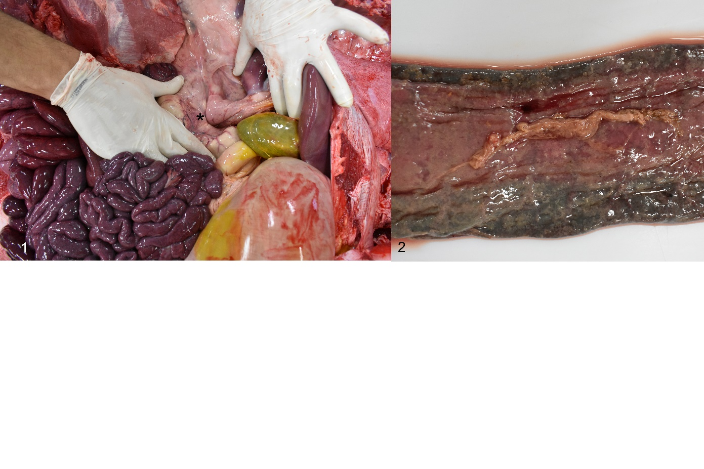

**Figura 1:** A serosa do intestino delgado está difusamente vermelha escura (congestão) devido a um vólvulo na raiz do mesentério (asterisco).2

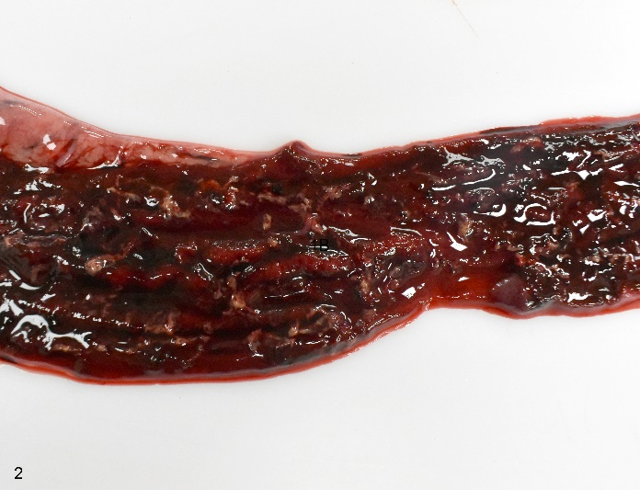

**Figura 2:** A mucosa do jejuno está difusamente vermelha e recoberta por material fibrilar amarelado (fibrina).2

**CONSIDERAÇÕES FINAIS**

Embora incomum em ruminantes, o vólvulo intestinal deve ser considerado no diagnóstico diferencial em episódios de cólica aguda e deterioração rápida do quadro clínico, especialmente em bezerros. A intervenção clínica e o tratamento cirúrgico imediato são determinantes para o prognóstico nestes casos.

**REFERÊNCIAS BIBLIOGRÁFICAS**

